21/09/2018

Aplicación de las Telecomunicaciones

Julio Alejandro Tejada Nava

ITIW31

Universidad Tecnológica de Ciudad Juárez

Tecnologías de la Información y la Comunicación

**Caso de aplicación de las OEM en las telecomunicaciones**

Las ondas de radio

Se utilizan sobre todo en el tratamiento denominado onda corta. Se trata de un tipo de corriente alterna de alta frecuencia caracterizada por tener una longitud de onda comprendida entre 1 y 30 metros (10-300 MHz). La onda corta, debido a su alta frecuencia es capaz de atravesar toda clase de cuerpos, tanto conductores como no conductores. Las ondas de radio se utilizan a menudo para transportar señales entre las naves espaciales y la Tierra.

Las ondas de radio se emplean en la transmisión de señales para comunicaciones en general. Para las emisiones de radio y televisión se utilizan ondas de radio largas, que pueden reflejarse en la ionosfera y permiten detectar antenas situadas en lugares lejanos de la fuente emisora. Las ondas de radios medias, si bien sufren menos reflexión, también se utilizan para llegar a grandes distancias. Las ondas cortas no tienen esta propiedad, con lo cual, para reiterar la señal se utilizan satélites artificiales.

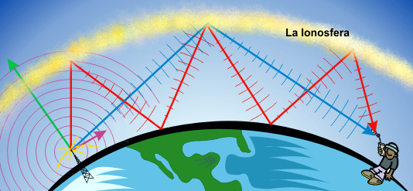

Imagen 1. Representación de las ondas de radio

Las frecuencias de las ondas de radio varían de unos cuantos kilohertz hasta varios terahertz. Mientras menor sea la longitud de una onda más energía transmiten.

**Aplicación: Radio de amplitud modulada (AM)**

La modulación de amplitud o amplitud modulada (AM) es una técnica utilizada en la comunicación electrónica, más comúnmente para la transmisión de información a través de una onda transversal de televisión. La modulación en amplitud (AM) funciona mediante la variación de la amplitud de la señal transmitida en relación con la información que se envía. Contrastando esta con la modulación de frecuencia, en la que se varía la frecuencia, y la modulación de fase, en la que se varía la fase.

El canal de la AM tiene un ancho de banda que se encuentra entre 10 KHz y 8 KHz. Debido a que son frecuencias más bajas, cuyas longitudes de onda son mayores, el alcance de su señal es considerablemente más amplio en relación con el de la frecuencia modulada. Las ondas AM pueden medir entre 100 metros (3000 KHz) y 1000 metros (300 KHz). Este es el tipo de onda que llega a la ionosfera y rebota en ella.

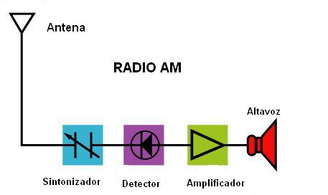

Imagen 2. Proceso de una onda de radio AM transmitida

Tanto las radios AM como la parte de la imagen en una señal de televisión, usan modulación de amplitud para codificar la información. En este modo, la amplitud de la onda sinusoidal (sus picos de voltaje) cambian y varían. Para poner un ejemplo de esto, la onda sinusoidal producida por la voz de una persona es sobrepuesta la onda sinusoidal transmitida para variar su amplitud.

# Referencias

Blog de ingenieria. (2018). *blogdeingenieria.* Obtenido de blogingenieria.com: https://blogingenieria.com/general/onda-de-radio/

Electronica Basica. (2014). *Electronica Basica.* Obtenido de /www.electronica-basica.com: http://www.electronica-basica.com/se%C3%B1al-de-informacion.html